**开发日记**

**Week1 :基础功能**

1. 完成基础功能的规划

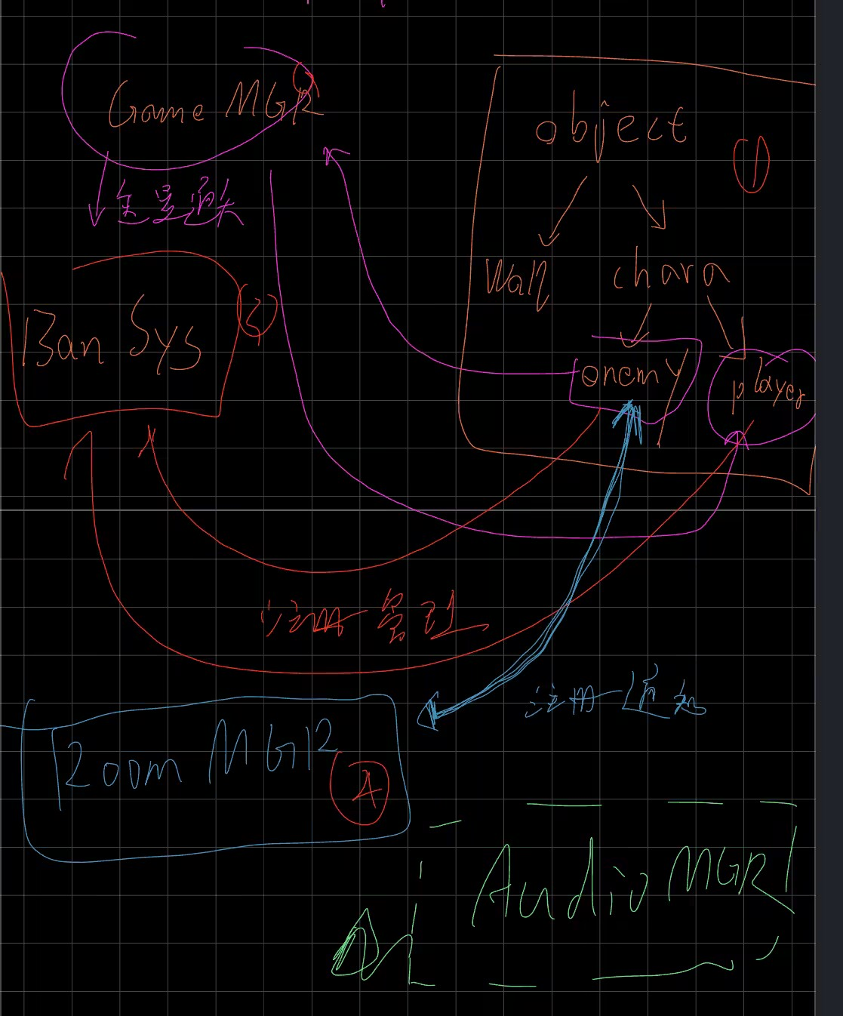

对于节奏系统的设计如下,之后会利用插件来进行详细的设计

图示

2.制作和节奏系统相关的Obj的生命周期

因为节奏系统是一个大头，所以一些Obj在一开始的时候就需要完成和Rhy系统的响应的绑定，大概表现为“生成->向RhyMGR注册-> 响应自己的AI -> 响应RhyMGR的AI -> 生命小于1 ->从RhyMGR中remove -> Death函数”

3.设置Layer

其中sortingLayer是为了和layer配合，保持渲染顺序的正确

而layer和tag是为了区分不同用途的object，其中特别设置Enemy之间不会产生碰撞

文本

2.移动和射击模块基本OK了，战斗模块还要做

3.完善基础战斗模块，增加动画

4.实现冲刺功能，并且包含急停，和默认冲刺方向

**附录**

关于[【Unity】Update，LateUpdate，FixedUpdate 的区别_fixedupdate()-CSDN博客](https://blog.csdn.net/ZJ_____W/article/details/115178508)

Update : 每一帧执行的时候，立即调用

FixedUpdate : 在所有Update方法调用之后被调用，它适合处理与物理相关的操作，例如刚体碰撞、力的应用等

LateUpdate : 固定更新，默认0.02s调用一次

（时间开发中，碰到以S为单位的判断，就用FixedUpdate最好了）

Unity编辑器中的脚本执行顺序是Awake——>OnEnable——>Start——>FixedUpdate——>yield WaitForFixedUpdata——>OnTrigger——>OnCollision——>OnMouse**（输入事件）——>Update——>yield WaitForSecone——>StartCoroutine——>LateUpdate（游戏逻辑）——>屏幕渲染——>OnGui（GUI渲染）——>OnDisable——>OnDstory。

1.最先被添加到GameObject上的脚本中的Awake、OnEable是最后被调用的，反之最后被添加的则会最先被调用。

2.当每个脚本的Awake、OnEable都被调用完了之后，才会调用各个脚本的Start函数。

Time.deltaTime：以秒计算，前一帧到后一帧所用的时间

Time.fixedDeltaTime：Unity固定时间，为0.02s，可在EditProjectSettings—Time修改

